Informacja ogólna o wykonaniu budżetu Gminy Nadarzyn
według stanu na 31 grudnia 2013 roku.

D O C H O D Y

Uchwalony przez Radę Gminy budżet na 2013 rok po uwzględnieniu zmian w trakcie roku przewidywał realizacje dochodów w wysokości 79 338 067,81 zł, które zostały wykonane w kwocie 76 263 615,31 zł , co stanowi 96,12 % planu.

Dochody Gminy dzieli się na dochody własne, dotacje oraz subwencje. W 2013 roku stanowią one odpowiednio następujące wielkości:
- dochody własne - 61 095 086,11 zł ,
w tym:
- dochody z podatków i opłat – 25 452 837,27 zł,
- udziały w podatkach stanowiących dochód budżetu państwa – 21 925 334,99 zł,
- dochody z majątku gminy – 331 823,33 zł,
- pozostałe dochody – 13 385 090,52 zł
- dotacje - 5 121 997,20 zł,
w tym:
- dotacje celowe otrzymane z budżetu państwa na realizację zadań bieżących z zakresu administracji rządowej oraz innych zadań zleconych gminie ustawami – 2 082 115,10 zł,
- dotacje celowe otrzymane z budżetu państwa na realizację własnych zadań bieżących gmin – 690 310,97 zł,
- dotacje celowe w ramach programów finansowanych z udziałem środków europejskich oraz środków, o których mowa w art. 5 ust. 1 pkt 3 oraz ust. 3 pkt 5 i 6, lub płatności w ramach budżetu środków europejskich (§ 200) – 338 803,13 zł,
- dotacje celowe w ramach programów finansowanych z udziałem środków europejskich oraz środków, o których mowa w art. 5 ust. 1 pkt 3 oraz ust. 3 pkt 5 i 6, lub płatności w ramach budżetu środków europejskich (§ 620) – 1 865 318,00 zł,
- dotacje celowe otrzymane z budżetu państwa na realizację zadań bieżących gmin z zakresu edukacyjnej opieki wychowawczej – 21 950,00 zł,
- dotacja celowa otrzymana z tytułu pomocy finansowej udzielanej między jednostkami samorządu terytorialnego na dofinansowanie własnych zadań inwestycyjnych i zakupów inwestycyjnych – 123 500,00 zł,

- subwencje – 10 046 532,00 zł.

Udział w/w kwot dochodów w ogólnym budżecie przedstawia poniższy wykres:

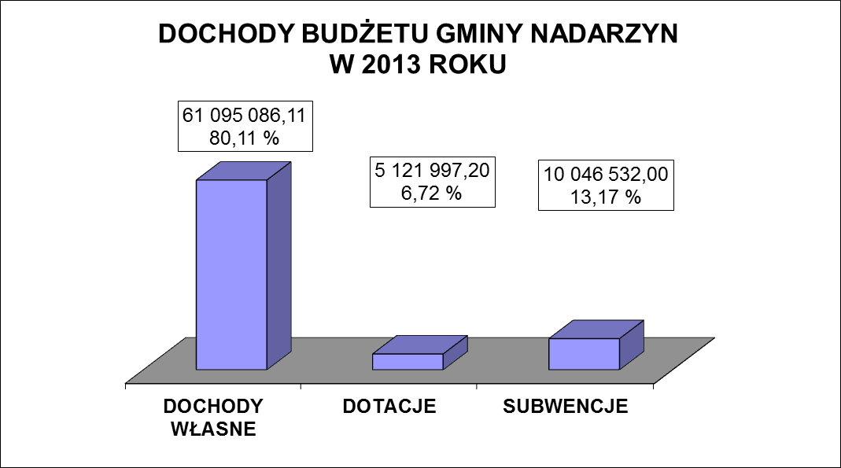
Realizację dochodów budżetu Gminy Nadarzyn w 2013 roku wg źródeł przychodów ilustruje załącznik nr 1a.

Stan zaległości z tytułu podatków i opłat wynosi: 10 673 134,83 zł
Stan nadpłat z w/w tytułów wynosi: 230 573,01 zł.
Wzrost kwoty zaległości wynika z wydania decyzji wymiarowych zwiększających kwoty zobowiązania po przeprowadzonych kontrolach podatkowych.
W celu zmniejszenia stanu zaległości z tytułu podatków i opłat lokalnych wystawiono 1 589 szt. upomnień oraz 462 tytuły wykonawcze, w tym z tytułu mandatów 392 szt. W przypadku 13 podatników, należności z tytułu podatków zostały zabezpieczone ustanowieniem hipoteki przymusowej zwykłej. W wyniku toczącego się postepowania sądowego, z podmiotem podatku od nieruchomości od osób prawnych, nastąpiło podpisanie ugody, w której wnioskodawca zobowiązał się do uregulowania zaległości podatkowych w zamian za niedochodzenie odsetek.

Na skutek obniżenia górnych stawek podatków, w 2013 roku dochody gminy zostały uszczuplone o 6 500 844,00 zł.,
w tym: w podatku od nieruchomości 2 409 382,00 zł
w podatku rolnym 176 014,00 zł
w podatku od środków transportowych 3 915 448,00 zł.
Skutki udzielonych ulg i zwolnień obliczone za okres sprawozdawczy (bez ulg i zwolnień ustawowych) nie występują.
Skutki decyzji wydanych przez organ podatkowy na podstawie ustawy – Ordynacja Podatkowa, obliczone za okres sprawozdawczy:
- umorzenie zaległości podatkowych – 976 564,06 zł
w tym: w podatku od nieruchomości – 40 508,46 zł
w podatku rolnym - 2 297,50 zł
w podatku leśnym 115,00 zł
w podatku od środków transportowych - 55 866,10 zł
w podatku od spadków i darowizn - 5 997,00 zł
w podatku od czynności cywilno-prawnych 1 986,00 zł
odsetki - 869 794,00 zł
- rozłożenie na raty, odroczenie terminu płatności - 77 517,00 zł
w tym: w podatku od środków transportowych 3 712,00 zł
w podatku od spadków i darowizn - 43 722,00 zł
w podatku od czynności cywilno- prawnych 27 532,00 zł
odsetki 2 551,00 zł.

W Y D A T K I

Uchwalony budżet po stronie wydatków, po uwzględnieniu zmian przewidywał w 2013 roku kwotę 75 531 409,63 zł., które zrealizowano w kwocie 72 479 273,06 zł., co stanowi 95,96 % planu.

W y d a t k i b i e ż ą c e – wykonano w kwocie 59 123 544,84 zł., co stanowi 81,57 % ogółem zrealizowanych wydatków, natomiast
w y d a t k i m a j ą t k o w e – wykonano w kwocie 13 355 728,22 zł., co stanowi 18,43 % ogółem zrealizowanych wydatków, w tym:
- wydatki przeznaczone na inwestycje wynoszą 12 882 090,22 zł,
- wydatki na zakup akcji i udziałów oraz wniesienie wkładów do spółek prawa handlowego, wyniosły 473 638,00 zł.

Strukturę wydatków budżetu Gminy Nadarzyn przedstawia poniższy wykres:

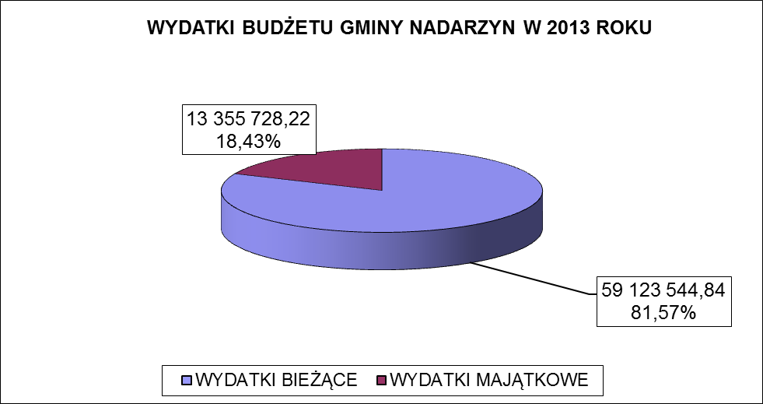
Z wydatków bieżących przekazano dotacje w kwocie 8 763 287,45 zł.,
z tego: - dla Nadarzyńskiego Ośrodka Kultury 1 387 520,00 zł
- dla Biblioteki Publicznej w Nadarzynie 572 000,00 zł
- dla niepublicznych przedszkoli 3 906 043,29 zł
- dla niepublicznych oddziałów przedszkolnych
w szkołach podstawowych 69 905,80 zł
- dla niepublicznych szkół podstawowych 311 411,35 zł
- dla jednostek nie zaliczanych do sektora
finansów publicznych 1 150 000,00 zł
- dla Miasta Stołecznego Warszawa
na podstawie porozumienia międzygminnego 1 366 407,01 zł.

Do budżetu państwa gmina wpłaciła, w części podstawowej subwencji ogólnej kwotę 5 830 037,50 zł.

Na bieżącą działalność jednostek organizacyjnych Gminy Nadarzyn przekazano kwotę 20 664 797,05 zł.,
w tym: dla Szkoły Podstawowej w Nadarzynie 4 368 211,81 zł
dla Szkoły Podstawowej w Ruścu 2 091 330,97 zł
dla Szkoły Podstawowej w Kostowcu 1 415 641,00 zł
dla Szkoły Podstawowej w Woli Krakowiańskiej 1 272 270,34 zł
dla Szkoły Podstawowej w Młochowie 1 209 192,48 zł
dla Gimnazjum w Nadarzynie 4 183 313,05 zł
dla Przedszkola Publicznego w Nadarzynie 1 691 698,48 zł
dla Przedszkola Publicznego w Wolicy 705 077,78 zł
dla Przedszkola Publicznego w Młochowie 1 083 124,73 zł
dla Gminnego Ośrodka Sportu 1 424 205,63 zł
dla Gminnego Ośrodka Dziecięco-Młodzieżowego
„TĘCZA” 435 066,67 zł
dla Straży Gminnej 785 664,11 zł

Poza w/w na działalność Gminnego Ośrodka Pomocy Społecznej oraz na realizację zadań z zakresu pomocy społecznej wydatkowano kwotę 3 471 557,26 zł. Na realizację w/w zadań Gmina otrzymała dotację w wysokości 2 415 360,62 zł., pozostałą kwotę stanowiącą 1 056 196,64 zł pokryto ze środków własnych.

W budżecie 2013 roku wpływy z opłat za zezwolenia na sprzedaż napojów alkoholowych wyniosły 189 955,91 zł tj. 94,98 % planu. Na realizację gminnego programu profilaktyki i rozwiązywania problemów alkoholowych oraz narkomanii wydatkowano kwotę 159 754,33 zł. Różnica w kwocie 30 201,58 zł. stanowi nadwyżkę, która zostanie rozdysponowana w roku 2014.
Wydatki i zakupy inwestycyjne

W 2013 roku z wykonanych wydatków ogółem w kwocie 72 479 273,06 zł, na inwestycje została przeznaczona kwota 12 882 090,22 zł, co stanowi 17,77 % wszystkich wydatków.
Wydatki majątkowe obejmują:
- wydatki na zakupy inwestycyjne w kwocie 758 881,99 zł;
- wydatki na zadania inwestycyjne w kwocie 12 123 208,23 zł;

Według klasyfikacji budżetowej podział w/w środków inwestycyjnych przedstawia się następujące:
Dział | Rozdział | Paragraf | Treść | Kwota
010 | 01010 | 6050 | Rolnictwo i łowiectwo – infrastruktura wodociągowa i sanitacyjna wsi | 1 086 363,35
600 | 60016 | 6050 | Transport i łączność – drogi publiczne, chodniki | 1 031 818,32
700 | 70005 | 6060 | Gospodarka mieszkaniowa – gospodarka gruntami i nieruchomościami | 605 301,99
750 | 75023 | 6050  6060 | Administracja publiczna | 534 694,04  35 700,03
750 | 75095 | 6639 | Administracja publiczna – pozostała działalność | 3 505,81
754 | 75412 | 6050  6060 | Ochotnicze straże pożarne | 362 604,00  113 300,00
754 | 75416 | 6060 | Straż gminna (miejska) | 4 579,97
801 | 80101 | 6050  6058  6059 | Oświata i wychowanie – szkoły podstawowe | 947 484,00  22 560,00  23 622,52
801 | 80104 | 6050 | Oświata i wychowanie – przedszkola | 89 566,00
900 | 90001 | 6050  6058  6059 | Gospodarka komunalna i ochrona środowiska – gospodarka ściekowa i ochrona wód | 2 815 910,42  697 052,27  2 746 240,30
900 | 90015 | 6050 | Oświetlenie ulic, placów i dróg | 268 741,36
921 | 92195 | 6050 | Kultura i ochrona dziedzictwa narodowego – pozostała działalność | 144 658,61
926 | 92601 | 6050  6058  6059 | Kultura fizyczna – obiekty sportowe | 16 546,00  477 151,34  489 784,89
926 | 92695 | 6050 | Kultura fizyczna – pozostała działalność | 364 905,00
Razem: |  |  |  | 12 882 090,22

Wśród zadań inwestycyjnych zrealizowanych w 2013r. należy wyszczególnić:

Inwestycje w dziedzinie rolnictwa i łowiectwa

W 2013r. wydano łącznie 1 086 363,35 zł na sfinansowanie zadań z zakresu zaopatrywania mieszkańców gminy w wodę.
W danej dziedzinie wykonano:
- Rozbudowa SUW Bieliny – 114 874,17 zł;
- Rozbudowę gminnej sieci wodociągowej – 349 739,18 zł;
- Budowa wodociągu: ul. Mszczonowska, ul. boczna od ul. Mszczonowskiej w Nadarzynie i wodociągu w Młochowie – 621 750,00 zł.

Inwestycje związane z budową dróg i chodników

Łączna kwota wydatków na budowę dróg i chodników w budżecie 2013 r. to 1 031 818,32 zł.
W tym zakresie zrealizowano wydatki na następujące inwestycje:
- Budowa nawierzchni z kostki brukowej w ul. Majowej w Ruścu – 14 548,44 zł;
- Budowa chodnika ul. Błońska – 32 328,60 zł;
- Budowa nakładki bitumicznej w Starej Wsi ul. Jemiołowa – 42 874,92 zł;
- Przebudowa drogi – budowa nawierzchni z betonu asfaltowego w ul. Krakowiańskiej i Rekreacyjnej w Rozalinie – 22 029,60 zł;
- Przebudowa drogi w miejscowości Strzeniówka ul. Tujowa – 40 010,24 zł;
- Przebudowa drogi w granicach pasa drogowego – budowa chodnika ul. Niezapominajki w Nadarzynie – 14 685,24 zł;
- Przebudowa ul. Kwiatu Paproci w Strzeniówce – 167 344,00 zł;
- Budowa nakładki bitumicznej w ul. Promienistej w Ruścu – 410 820,00 zł;
- Budowa nakładki bitumicznej ulicy bocznej od ulicy Mszczonowskiej – 191 127,54 zł;
- Dokumentacja projektowa:
- budowy czterech dróg gminnych i przebudowy dwóch skrzyżowań dróg w formie rond kompaktowych – 21 819,24 zł;
- przebudowy ul. Łoniewskiego w Kajetanach – 18 204,00 zł;
- połączenia ul. Chabrowej w Urzucie z ul. Grodziską w Starej Wsi – 47 970,00 zł;
- przebudowy ul. Magnolii w Strzeniówce w zakresie odwodnienia – 8 056,50 zł.
Wydatki na administracje publiczną

- Budowa budynku Urzędu Gminy – 426 640,44 zł;
- Adaptacja strychu Urzędu Gminy na pomieszczenia biurowe – 56 000,00 zł;
- Zakup sprzętu komputerowego wraz z oprogramowaniem i sprzętu audio – 35 700,03 zł;
- Udział w projekcie: „Rozwój elektronicznej administracji w samorządach województwa mazowieckiego wspomagającej niwelowanie dwudzielności potencjału województwa” – 3 505,81 zł;
- Dokumentacja projektowo-kosztorysowa rozbudowy i przebudowy budynku świetlicy w m. Urzut – 22 041,60 zł;
- Rozbudowa i nadbudowa wraz z adaptacją pomieszczeń na świetlicy gminnej w Rozalinie – 30 012,00 zł.

Zakupy inwestycyjne w zakresie oświaty

- Dokumentacja i budowa Szkoły Podstawowej i Gimnazjum w Ruścu – 699 984,00 zł;
- Budowa placu rekreacyjno- edukacyjnego przy Szkole Podstawowej w Ruścu – 46 182,52 zł;
- Budowa placu zabaw przy Szkole Podstawowej w Młochowie – 127 000,00 zł;
- Budowa placu zabaw przy Szkole Podstawowej w Woli Krakowiańskiej – 120 500,00 zł;
- Modernizacja instalacji c.o. w Przedszkolu Publicznym w Młochowie – 60 270,00 zł;
- Doposażenie placu zabaw w Przedszkolu Publicznym w Wolicy – 14 648,00 zł;
- Doposażenie placu zabaw w Przedszkolu Publicznym w Młochowie – 14 648,00 zł.
Inwestycje w dziedzinie gospodarki komunalnej i ochrony środowiska

Łączne nakłady na inwestycje z zakresu gospodarki komunalnej i ochrony środowiska w roku 2013 wyniosły ogółem 6 527 944,35 zł.
W tym zakresie realizowano następujące inwestycje:
- Budowa kanalizacji w Nadarzynie ul. Leśna i Podleśna oraz boczna od ul. Pruszkowskiej – 203 250,00 zł;
- Budowa kanalizacji sanitarnej z przyłączeniami na ul. Osiedlowej, ul. Sezamowej i ul. Kwitnącej w Ruścu oraz w m. Młochów – Żabieniec – 991 955,24 zł;
- Budowa kanalizacji w Ruścu – 545 704,06 zł;
- Rozbudowa oczyszczalni ścieków w Nadarzynie –312 177,00 zł;
- Budowa kanalizacji na ul. Majowej w Ruścu – 14 887,20 zł;
- Budowa kanalizacji w Strzeniówce – 126 923,04 zł;
- Budowa kanalizacji dla wsi Szamoty i Kajetany – 53 025,60 zł;
- Budowa oczyszczalni ścieków i kanalizacji w Wolicy – 3 457 137,89 zł;
- Budowa kolektora tłocznego w Starej Wsi ul. Jemiołowa – 10 696,56 zł;
- Wykonanie projektów budowy kanalizacji w miejscowościach: Rozalin, Kostowiec, Urzut, Wola Krakowiańska, Krakowiany, Stara Wieś – 348 446,40 zł;
- Budowa kanalizacji w ul. Promienistej w Ruścu – 166 000,00 zł;
- Budowa kanalizacji w Wolicy II etap – 29 000,00 zł;
- Budowa oświetlenia ulicznego – 268 741,36 zł.

Pozostałe wydatki i zakupy inwestycyjne

Pozostałe wydatki i zakupy inwestycyjne stanowią kwotę 2 578 831,80 zł. Na ich wysokość składają się:
- Rozbudowa OSP Nadarzyn – utworzenie izby pamięci – 362 604,00 zł;
- Zakup instrumentów dla orkiestry OSP Nadarzyn – 58 900,00 zł;
- Zakup zestawu uniwersalnych narzędzi ratowniczych dla OSP Młochów – 30 000,00 zł;
- Zakup namiotu ratowniczego dla OSP Nadarzyn – 24 400,00 zł;
- Zagospodarowanie terenu zieleni przy ul. Lipowej w Nadarzynie – 509 563,61 zł;
- Budowa obiektu sportowego w Nadarzynie – 983 482,23 zł
- Zakup serwera do Straży Gminnej – 4 579,97 zł;
- Wykup działek na potrzeby infrastruktury gminnej – 605 301,99 zł

P R Z Y C H O D Y I R O Z C H O D Y

W roku 2013 Gmina zaciągnęła kredyty i pożyczki w łącznej wysokości 6 678 796,42 zł, z tego:
- kredyt długoterminowy na pokrycie rozchodów budżetu 6 000 000,00 zł
- pożyczka w wysokości 678 796,42 zł zaciągnięta na realizację programów i projektów realizowanych z udziałem środków, o których mowa w art. 5 ust. 1 pkt 2 ustawy o finansach publicznych,
Poza przychodami z pożyczek Gmina w 2013 roku dysponowała wolnymi środkami w wysokości 448 130,28 zł.
Na spłatę kredytów i pożyczek w 2013 roku przeznaczono kwotę w wysokości 10 204 057,88 zł., w tym:,
- na spłaty pożyczek zaciągniętych na realizację programów i projektów realizowanych z udziałem środków, o których mowa w art. 5 ust. 1 pkt 2 ustawy o finansach publicznych – 1 965 371,00 zł.
Wskaźnik spłaty zadłużenia w stosunku do dochodów ogółem w 2013 r. (art. 169 sufp) wynosi 13,38 %.

W Y N I K B U D Ż E T U I S T A N Z A D Ł U Ż E N I A

Różnicę pomiędzy dochodami a wydatkami budżetu stanowi nadwyżka w wysokości 3 784 342,25 zł.
Na dzień 31 grudnia 2013 r. Gmina posiadała zadłużenie w wysokości 29 307 890,51 zł , z tego:
- z tytułu kredytów 26 193 135,10 zł
(w tym: 9 346 153,92 zł to wykup wierzytelności przez Raiffeisen Bank, zrealizowany w 2010 r. w pierwotnej wartości 13.500.000,- zł. Wierzytelności te wynikały z następujących tytułów:
- z realizacji inwestycji i zakupów inwestycyjnych – 9 208 269,29 zł,
- z realizacji zadań bieżących gminy – 137 884,63 zł.)
- z tytułu pożyczek 3 111 499,98 zł
- z tytułu pozostałych zobowiązań 3 255,43 zł
Zadłużenie gminy tj. wysokość zobowiązań do dochodów ogółem na dzień 31.12.2013 r (art.170 sufp) wynosi 38,43%.

